|  |
| --- |
| CITé DES JEUNES A.-M.-Sormany |
| **VOTE CDJ** |
| **Manuel d’Utilisateur** |
| CONFIDENTIEL |
| Manuel Dionne |
| 1/10/2016 |

|  |
| --- |
| Ceci est un document qui souligne comment utilisé VOTECDJ pour créer un environnement de vote électronique. |

Table of Contents Page

**Préface3**

**Introduction 3**

**Préparation au vote 4**

Noms d’utilisateurs**4**

Noms des candidats**7**

Changement d’apparence **7**

**Débuter le vote 8**

**Administration d’un vote en exécution 8**

**Mettre fin à un vote8**

**Conclusion 8**

**Préface**

Pour une explication technique du système, référez-vous à la documentation technique.

**Introduction**

Ce projet vise à permettre aux étudiants de la Cité des Jeunes de voter rapidement et facilement dans les élections. Dans ce document, il aura un guide qui explique la nature du programme et comment l’utiliser. Inclus dans ce document sont : des explications, des exemples et des images pour accompagner les explications. **Ce document est pour le conseil étudiant seulement, la distribution de ce manuel et la documentation technique n’est pas autorisé.**

**Préparation au vote**

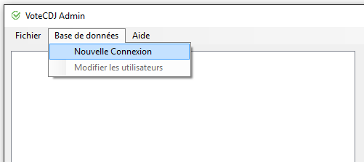Avant de débuter un vote, il faut établir une connexion à la base de données. Cliquez sur *Base de données > Nouvelle Connexion.*

Ensuite, entrez l’adresse et le port du serveur. Pour l’école c’est :

**Adresse:** vote.citedesjeunes.ca

**Port:** 3306

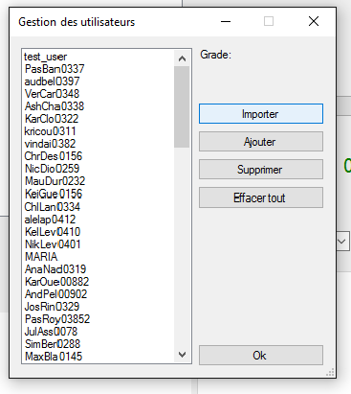**Noms d’utilisateurs**

Pour entrer les noms d’utilisateurs et les mots de passes des étudiants, il faut les importer d’un tableau Excel. Cliquez sur *Base de données > Modifier les utilisateurs > Importer.*

Par contre, il faut que le tableau Excel soit formaté de cette façon :

|  |  |  |
| --- | --- | --- |
| **Utilisateur1** | **Password1** | **12** |
| **Utilisateur2** | **Password2** | **9** |
| **Utilisateur3** | **Password3** | **10** |
| **Etc.** | **Etc.** | **Etc.** |

Donc le nom d’utilisateur doit être dans la première colonne, le mot de passe dans la deuxième colonne et le niveau scolaire dans la dernière.

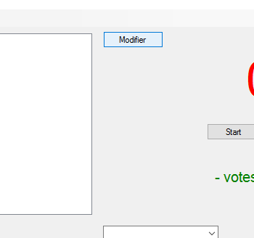**Noms des candidats**

Pour entrer le nom des postes et des candidats, cliquez sur *Modifier.*

**Passwords**

The username and passwords for root access to the database are as follows **(Important note: do not use this account for anything other than maintenance and to log into myPHPadmin** [**votemysql.citedesjeunes.ca**](http://votemysql.citedesjeunes.ca)**)**:

**USERNAME:** marqueri_vote

**PASSWORD:** BB&7y?6t%5r$4ePP

The username and passwords used by the PHP login script are as follows:

**USERNAME:** sec_user

**PASSWORD:** AiwnMpowmKE

For the C# admin panel the username and password are:

**USERNAME:** sec_remote

**PASSWORD:** 6EUO1BE6ZRb

The configuration of the database should not allow remote access to *sec_user* or *root*. In the final config of the system remote access is not required, therefore making it unsafe.

**FTP:** vote.citedesjeunes.ca

**USERNAME:** [manuel@citedesjeunes.ca](mailto:manuel@citedesjeunes.ca)

**PASSWORD:** ?54RtyHgfVbn

**MySQL Database Layout**

In the case of a file system corruption or accidental deletion of important tables, this section aims to help the user understand the layout of the database itself. Below is the hierarchy of the database and the type of columns.

**Vote:** database name

**1-candidates:** table name

**|-id:** INT NOT NULL AUTO_INCREMENT PRIMARY KEY

**|-postID:** INT NOT NULL

**|-name:** CHAR(128) NOT NULL

**|-grade:** INT NOT NULL

**|**

**2-login_attempts:** table name

**|-user_id:** INT(11) NOT NULL

**|-time:** VARCHAR(30) NOT NULL

**|**

**3-members:** table name

**|-id:** INT NOT NULL AUTO_INCREMENT PRIMARY KEY

**|-username:** VARCHAR(30) NOT NULL

**|-password:** CHAR(128) NOT NULL

**|-salt:** CHAR(128) NOT NULL

**|-hasvoted:** INT NOT NULL **<-- Boolean int (1 or 0)**

**|-grade:** INT NOT NULL

**|**

**4-post:** table name

**|-id:** INT NOT NULL AUTO_INCREMENT PRIMARY KEY

**|-name:** CHAR(128) NOT NULL

**|-grade:** INT NOT NULL

**|**

**5-vars:** table name

**|-voteStarted:** INT NOT NULL **<-- Boolean int (1 or 0)**

**|-voteStartTime:** DATETIME NOT NULL

**|-voteEndTime:** DATETIME NOT NULL

**|**

**6-voteHistory:** table name

**|-id:** INT NOT NULL AUTO_INCREMENT PRIMARY KEY

**|-voteTime:** DATETIME NOT NULL

**|-candidateID:** INT NOT NULL

**|-postID:** INT NOT NULL

**Web server**

The web server used is *Apache v2.2.22* and *PHP v5.4.41.* Whether it’s Linux or Windows it doesn’t matter. The setup was built on a Raspberry Pi B+ but it was designed for multiple operating systems. To install the system, copy the files of the *www* folder (*https://github.com/AideTechBot/VoteCDJ/tree/master/www*) to the web server’s index. You can test if the server is working by logging in using this test user:

**USERNAME:** test_user

**PASSWORD:** 6ZaxN2Vzm9NUJT2y

**Design (Client)**

The client is pretty straight forward, no config required, only copying the files over FTP using the passwords on page 5. The client is made of some PHP forms sending post requests over encrypted sessions so it’s not much to worry about if you don’t touch the code. To access the web client, tell the voters to go to:

[**vote.citedesjeunes.ca**](http://vote.citedesjeunes.ca/)

**Conclusion**

I would like to thank Mr. Denis Dionne for giving me the idea and encouragement for this project. For any questions or concerns about the system you can contact me at:





**@aidetechbot**

[**manimo41@hotmail.com**](mailto:manimo41@hotmail.com)

**Cell: +1(506)740-4034**

**Made possible by:**

